La récursivité

Le fait d’appeler une fonction dans sa propre fonction.
Une fonction est récursive si elle s'appelle elle-même. Pour éviter que cela forme une répétition infinie, on prévoit dans cette fonction un cas de base [un cas d’arrêt] (une situation où on ne fait pas l'appel récursif) et un cas récursif (une situation où on fait l'appel récursif).

un exemple de fonction récursive :
double puissance(double x, unsigned n) {
if (n==0U) {
return 1.0;
} else {
return x*puissance(x, n-1U);
}}
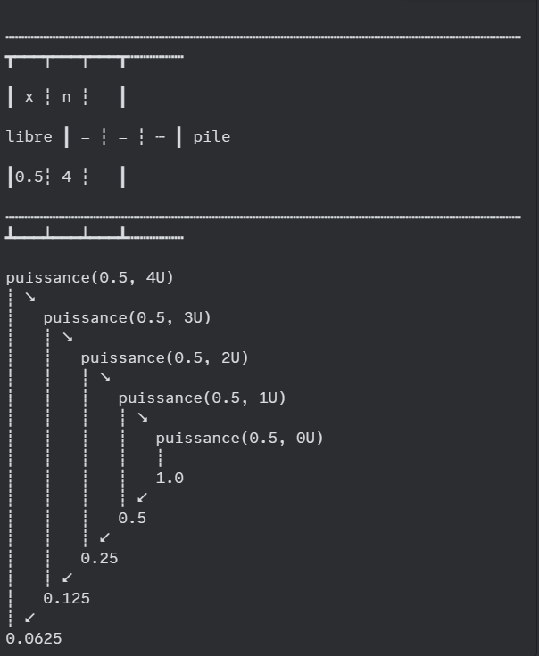
La consommation en mémoire d’une génération récursive est plus grande qu’une boucle simple.
Par rapport à une boucle, une fonction récursive est un peu moins performante car elle passe du temps à gérer les cadres mémoire des différents appels.

Dans la fonction récursive, le code peut être placé :
- dans le cas récursif et avant l'appel récursif
- dans le cas de base
- dans le cas récursif et après l'appel récursif

Ces trois possibilités ont un usage différent, respectivement :
- répété durant la phase ascendante
- exécuté une seule fois
- répété durant la phase descendante

Notez que ceci concerne uniquement une récursion simple (où la fonction ne contient qu'un seul appel récursif).
La récurrence multiple est le cas où on utilise plusieurs appels récursifs. Il est plus difficile (mais pas impossible) de faire l'équivalent avec une boucle.
Quand plusieurs fonctions s'appellent les unes les autres en formant un cycle, on dit qu'on fait de la récurrence croisée.

Pour concevoir une fonction récursive, il faut réfléchir au travail demandé et comment on peut le diviser en plusieurs parties, dont au moins une est un travail similaire (qui pourra donc être accompli par un appel récursif). Le cas de base est obtenu en identifiant les situations où le découpage envisagé n'est pas possible.
Attention : pour faire évoluer la situation vers le cas de base, il ne faut pas changer les valeurs des variables comme on le ferait pour une boucle. Il faut changer les valeurs des arguments des appels récursifs.

